Resolución del Pleno del Instituto de Transparencia, Acceso a la Información Pública y Protección de Datos Personales del Estado de México y Municipios, con domicilio en Metepec, Estado de México, de fecha seis de noviembre de dos mil veinticuatro.

**VISTO** el expediente electrónico conformado con motivo del Recurso de Revisión **05146/INFOEM/IP/RR/2024**, interpuesto por la persona Recurrente o Particular, en contra de la respuesta del Sujeto Obligado, **Secretaría de Movilidad**, a la solicitud de acceso a la información pública **00540/SMOV/IP/2024,** se emite la presente Resolución, con base en los Antecedentes y Considerandos que se exponen a continuación:

**A N T E C E D E N T E S**

**I. Presentación de la solicitud de información**

Con fecha cinco de agosto de dos mil veinticuatro, la Solicitante presentó un requerimiento de acceso a la información pública, a través de la Plataforma Nacional de Transparencia, ante la Secretaría de Movilidad, en los siguientes términos:

***“DESCRIPCIÓN CLARA Y PRECISA DE LA INFORMACIÓN SOLICITADA.***

*La siguiente solicitud esta enfocada respecto del servidor publico Hilda Laura Bocanegra López, se requiere:*

*Funciones de acuerdo a normativa aplicable, funciones de acuerdo al manual de procedimiento, actividades que realiza, sueldo del puesto que ocupa,*

*declaraciones patrimoniales de desde el día que dio alta del actual cargo hasta la fecha. “(Sic)*

***Medio para recibir información o notificaciones***

*Correo electrónico*

*Indique cómo desea recibir la información*

*Electrónico a través del sistema de solicitudes de acceso la*

**II. Respuesta del Sujeto Obligado**

Con fecha veinticinco de agosto de dos mil veinticuatro, el Sujeto Obligado notificó, a través del Sistema de Acceso a la Información Mexiquense (SAIMEX), la respuesta a la solicitud por medio de la digitalización del oficio 2200001100100S/4059/2024 del Subdirector de Capital Humano, donde remitió un cuadro con la siguiente información:

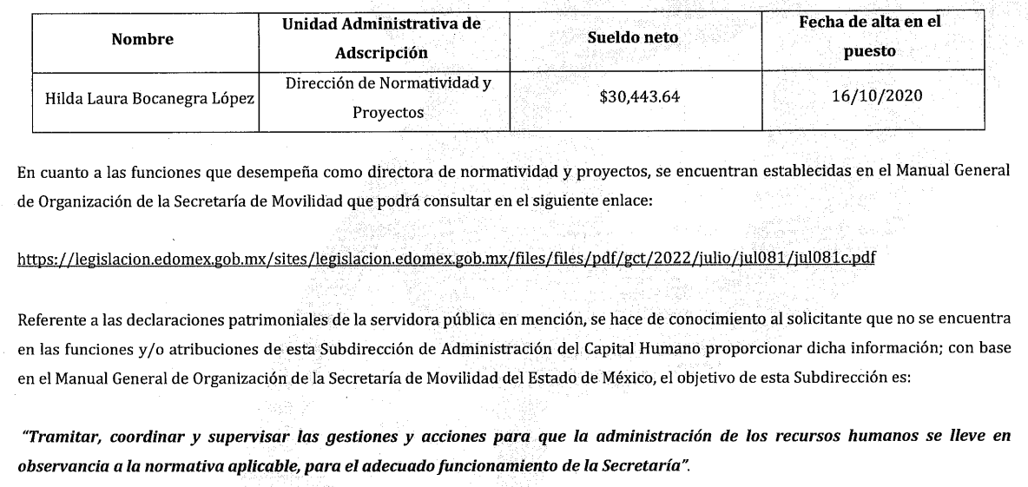

Por lo que hace a las funciones, comunicó que las mismas se encuentran establecidas en el Manual General de Organización de la Secretaría de Movilidad, proporcionando una dirección electrónica para su consulta, adicionando que las declaraciones patrimoniales no son información que se encuentre dentro de las atribuciones de dicha Subdirección poseer.

**IV. Interposición del Recurso de Revisión**

Con fecha veintiséis de agosto de dos mil veinticuatro, se recibió en este Instituto, a través del Sistema de Acceso a la Información Mexiquense (SAIMEX), Recurso de Revisión interpuesto por la persona Recurrente, en contra de la respuesta por el Sujeto Obligado, a la solicitud de información, en los siguientes términos:

***“ACTO IMPUGNADO”***

*No se entregó la información requerida” (Sic.)*

El Particular no expresó razones o motivos de la inconformidad.

El Particular acompañó a la interposición del recurso, el archivo Archivo1724718128406null, mismo que no permite acceder a contenido alguno.

**V. Trámite del Recurso de Revisión ante este Instituto**

**a) Turno del Medio de Impugnación.** El veintiséis de agosto de dos mil veinticuatro, el Sistema de Acceso a la Información Mexiquense (SAIMEX), asignó el número de expediente **05146/INFOEM/IP/RR/2024,** al medio de impugnación que nos ocupa, con base en el sistema aprobado por el Pleno de este Órgano Garante y lo turnó al Comisionado Ponente Luis Gustavo Parra Noriega, para los efectos del artículo 185, fracción I de la Ley de Transparencia y Acceso a la Información Pública del Estado de México y Municipios.

**b) Admisión del Recurso de Revisión.** El dos de septiembre de dos mil veinticuatro, se acordó la admisión del Recurso de Revisión interpuesto por el Recurrente en contra del Sujeto Obligado, en términos del artículo 185, fracciones I y II de la Ley de Transparencia y Acceso a la Información Pública del Estado de México y Municipios, el cual fue notificado a las partes el veintidós de dicho mes y año, a través del Sistema de Acceso a la Información Mexiquense (SAIMEX), en el que se les otorgó un plazo de siete días hábiles posteriores a la misma, para que manifestaran lo que a su derecho conviniera y formularan alegatos.

**c) Informe Justificado o manifestaciones.** El diez de septiembre de dos mil veinticuatro, el Sujeto Obligado remitió su informe justificado, donde reitera su respuesta, adicionando la digitalización del Manual de Organización de la Secretaría de Movilidad, en lo relativo a las funciones de la Directora de Normatividad y Convenios. Así mismo, remitió el Acta de la Centésima Quincuagésima Octava Sesión Extraordinaria del año dos mil veinticuatro, donde se confirmó la incompetencia en relación con las declaraciones patrimoniales.

**d) Ampliación de plazo para resolver.** El dieciséis de octubre de dos mil veinticuatro, el Comisionado Ponente, con fundamento en lo dispuesto por el artículo 181, párrafo tercero, de la Ley de Transparencia y Acceso a la Información Pública del Estado de México y Municipios, acordó ampliar el plazo para resolver el Recurso de Revisión que nos ocupa; acto que fue notificado a las partes, mediante el Sistema de Acceso a la Información Mexiquense (SAIMEX), el mismo día.

**e) Cierre de instrucción.** El veintidós de octubre de dos mil veinticuatro al no existir diligencias pendientes por desahogar, se emitió el acuerdo por medio del cual se declaró cerrada la instrucción y se determinó pasar los expedientes a resolución, en términos de lo dispuesto en los artículos 185, fracciones VI y VIII, de la Ley de Transparencia y Acceso a la Información Pública del Estado de México y Municipios, acto que fue notificado a las partes, mediante el Sistema de Acceso a la Información Mexiquense (SAIMEX), el veinticuatro de dicho mes y año.

En razón de que fue debidamente sustanciado e integrado el expediente electrónico y no existe diligencia pendiente de desahogo, se emite la resolución que conforme a Derecho proceda, de acuerdo a los siguientes:

**C O N S I D E R A N D O S**

**PRIMERO**. **Competencia**

El Instituto de Transparencia, Acceso a la Información Pública y Protección de Datos Personales del Estado de México y Municipios, es competente para conocer y resolver el presente recurso de revisión interpuesto por la parte recurrente, conforme a lo dispuesto en los artículos 6°, apartado A, de la Constitución Política de los Estados Unidos Mexicanos; 5°, párrafos trigésimo segundo, trigésimo tercero y trigésimo cuarto, fracciones I, II, III, IV y V de la Constitución Política del Estado Libre y Soberano de México; 1°, 8°, 9°, 10, 56 y 42, fracciones I, II y III, de la Ley General de Transparencia y Acceso a la Información Pública; 1°, 2°, fracciones II y IV; 13, 29, 36, fracciones I y II; 176, 178, 179, 181 párrafo tercero, 185, 188 y 189 de la Ley Transparencia y Acceso a la Información Pública del Estado de México y Municipios; 7°, 9°, fracciones I y XXIII y 11 del Reglamento Interior del Instituto de Transparencia, Acceso a la Información Pública y Protección de Datos Personales del Estado de México y Municipios.

**SEGUNDO**. **Causales de improcedencia y sobreseimiento**

De las constancias que forman parte del Recurso de Revisión que se analiza, se advierte que previo al estudio del fondo de la *litis*, es necesario estudiar las causales de improcedencia y sobreseimiento que se adviertan, para determinar lo que en Derecho proceda.

**Causales de improcedencia**

Este Instituto realiza el estudio oficioso de las causales de improcedencia, ya que estas deben estudiarse, aunque no las hagan valer las partes, por ser una cuestión de orden público y de estudio preferente al fondo del asunto. Lo anterior se robustece en la Tesis de Jurisprudencia: 1a./J. 163/2005(Semanario Judicial de la Federación y su Gaceta, Novena Época, 2006, página 319), toda vez que, si de las constancias que obran en el expediente electrónico, se actualiza una causal de improcedencia establecidas en el artículo 191 de la Ley de Transparencia y Acceso a la Información Pública del Estado de México y Municipios, dará lugar a que el presente Recurso de Revisión sea sobreseído.

En el presente caso, **no se actualiza ninguna de las causales de improcedencia** establecidas en el ordenamiento jurídico previamente señalado, toda vez que este Instituto no tiene conocimiento de que se encuentre en trámite algún medio de defensa presentado por el Recurrente ante otra instancia; no existió prevención alguna; la veracidad de la respuesta no formó parte del agravio; no se realizó una consulta o ampliación a los alcances del requerimiento informativo, aunado a que el medio de impugnación fue presentado en tiempo.

Asimismo, se actualiza la causal de procedencia del Recurso de Revisión señalada en el artículo 179, fracciones I, de la Ley en cita, pues la Recurrente se inconformó de la negativa de la información

**TERCERO. Causales de sobreseimiento**

Por ser de previo y especial pronunciamiento, este Instituto analiza si se actualiza alguna causal de sobreseimiento.

El artículo 192 de la Ley Transparencia y Acceso a la Información Pública del Estado de México y Municipios, señala las causales por las cuales se puede sobreseer en todo o en parte, el Recurso de Revisión; así, del análisis realizado por este Instituto, se advierte **que no se actualizan los supuestos de sobreseimiento previstos en las fracciones I, II, IV y V**, del artículo en comento, lo anterior, en virtud de que no hay constancias en el expediente en que se actúa, de que el Recurrente se haya desistido del recurso, haya fallecido, o bien, se haya actualizado alguna causal de improcedencia.

No obstante, por lo que hace a la fracción III, del artículo 192, de la Ley de la materia, es de señalar que el Sujeto Obligado modificó su respuesta, durante la sustanciación del Medio de Impugnación; por lo que, se estima procedente entrar al estudio de dicha causal de sobreseimiento, para lo cual, es necesario precisar que el Particular requirió acceder a los documentos donde conste de la Servidora Pública referida en a la solicitud de información:

* Funciones de acuerdo al Manual de Procedimiento
* Actividades que realiza
* Sueldo del puesto
* Declaraciones patrimoniales de desde su alta hasta la fecha de la solicitud

En respuesta, el Sujeto Obligado a través del Subdirector de Capital Humano, remitió un cuadro con los datos de nombre, unidad administrativa de adscripción, sueldo neto y fecha de alta en el puesto. Así mismo, comunicó que por lo que hace a las funciones, las mismas se encuentran establecidas en el Manual General de Organización de la Secretaría de Movilidad, proporcionando una dirección electrónica para su consulta, adicionando que las declaraciones patrimoniales no son información que se encuentre dentro de las atribuciones de dicha Subdirección poseer.

Ante dicha respuesta, el Particular, se inconformó de la negativa de la información, lo cual, actualiza el supuesto previsto en el artículo 179, fracción I, de la Ley de Transparencia y Acceso a la Información Pública del Estado de México y Municipios.

Así las cosas, una vez admitido y notificado el Recurso de Revisión a las partes, el Sujeto Obligado modificó su respuesta, remitiendo la digitalización de las funciones del cargo que ocupa la servidora pública y envió el acuerdo del Comité de Transparencia, confirmando la incompetencia para poseer la información relativa a las declaraciones patrimoniales.

Lo anterior, se desprende de las documentales que obran en el expediente de referencia, materia de la presente resolución, consistente en: la solicitud de acceso a la información, la respuesta y el escrito recursal; instrumentales que se toman en cuenta a efecto de resolver el presente medio de impugnación, conforme a lo dispuesto por el artículo 185, fracción IV, de la Ley de Transparencia y Acceso a la Información Pública del Estado de México y Municipios.

Expuesto lo anterior, se procede al análisis del agravio hecho valer por el ahora Recurrente, concerniente a la negativa de la información; por lo que, en principio es necesario contextualizar la solicitud de información.

Al respecto, es necesario traer a colación la Guía Técnica 9 “La Administración del Personal Municipal”, que establece que son servidores públicos, son todas aquellas personas que prestan su trabajo al servicio del municipio, conformado por las autoridades (Presidente Municipal, Síndico, Regidores, Comisarios, Delegados y Agentes Municipales), funcionarios (Secretario del Ayuntamiento, Directores, Tesoreros, Contralores y Jefes de Departamento) y empleados (puestos administrativos y técnicos).

En ese orden de ideas, el primer párrafo, del artículo 108 de la Constitución Política de los Estados Unidos Mexicanos, establece que, en materia de responsabilidades, serán servidores públicos, los representantes de elección popular, los funcionarios y empleados y, en general, a toda persona que desempeñe un empleo, cargo o comisión de cualquier naturaleza dentro de la Administración Pública. De la misma manera, el artículo 130 de la Constitución Política del Estado Libre y Soberano de México, precisa que son servidores públicos a todas las personas que desempeñen un empleo, cargo o comisión en los Municipios.

Además, el artículo 4°, fracción VI, de la Ley del Trabajo de los servidores públicos del Estado y Municipios, precisa que son **servidores públicos**, todas las personas físicas que presten a una institución pública un trabajo personal subordinado, mediante el pago de un sueldo.

En orden de ideas, el artículo 3°, fracción XXXII, del Código Financiero del Estado de México y Municipios establece que la remuneración consiste en los pagos hechos por concepto de sueldo, compensaciones, gratificaciones, habitación, primas, comisiones, prestaciones, en especie y cualquier otra percepción o prestación que se entregue al servidor por su trabajo.

Da la misma manera, el Anexo IV.5 Glosario de Términos, del Manual para la Planeación, Programación y Presupuesto de Egresos Municipal para el ejercicio fiscal dos mil veintitrés, establece que la remuneración es la percepción de un trabajador o retribución monetaria que se da en pago por su servicio o actividad desarrollada.

Además, el Anexo IV.2 Clasificación por objeto del gasto, del Manual para la Planeación, Programación y Presupuesto de Egresos Municipal para el ejercicio fiscal dos mil veintitrés, establece que los Presupuestos de Egresos Municipales, se tendrán que generar, conforme al “Clasificador por Objeto del Gasto”, el cual se conforma de diversos capítulos, entre los cuales, se encuentra el 1000 Servicios Personales, que agrupa las remuneraciones del personal al servicio de los entes públicos, tales como el sueldo, salarios, dietas, honorarios, prestaciones, obligaciones laborales, entre otras, y define al sueldo base como unaremuneración al servidor público de base o de confianza que preste sus servicios a la Administración Pública Municipal.

Ahora bien, los Lineamientos para la Integración y Entrega del Informe Trimestral Municipal, de dos mil veintidós y de dos mil veintitrés, emitidos por el Órgano Superior de Fiscalización del Estado de México, establecen que deberán de proporcionar, para su fiscalización, diversos documentos, entre los cuales se encuentran aquellos del Módulo 4, que contienen el Tabulador de Sueldos y la Conciliación de Nómina.

En ese contexto, el artículo 70, fracción III y VIII, de la Ley General de Transparencia y Acceso a la Información Pública y 92, fracción III y VIII, de la Ley de Transparencia y Acceso a la Información Pública del Estado de México y Municipios, establece que los Sujetos Obligados deberán poner a disposición del público de manera permanente y actualizada, las **remuneraciones brutas y netas de todos los servidores públicos**, que incluya todas las percepciones, entre las cuales, se encuentran los **sueldos**, prestaciones, gratificaciones, primas, comisiones, dietas, bonos, estímulos, ingresos, entre otros, así como, **nombre** completo, denominación del puesto y **cargo** y área de adscripción de los servidores públicos, asimismo, las **facultades** de cada área.

Por otro lado, en términos del artículo 33 de la Ley de Responsabilidades Administrativas del Estado de México y Municipios, los servidores públicos, están obligados a presentar declaración de situación patrimonial y de intereses y esta, se realiza ante la Secretaría de la Contraloría.

Establecido lo anterior, se procede analizar la respuesta entregada, para lo cual, es necesario precisar que de las constancias que obran en el expediente, se advierte que el Ente Recurrido tunó la solicitud de información así como el requerimiento de informe justificado a la Subdirección de Capital Humano, por lo que resulta necesario hacer referencia al procedimiento de búsqueda que deben de seguir los Sujetos Obligados para localizar la información, el cual se encuentra previsto en los artículos 160 y 162 de la Ley de Transparencia y Acceso a la Información Pública del Estado de México y Municipios, mismo que es el siguiente:

1. Las Unidades de Transparencia garantizarán que las solicitudes de acceso a la información se turnen a todas las áreas competentes que cuenten con la información o deban tenerla -de acuerdo a las facultades, competencias y funciones-, con el objeto de que dichas áreas realicen una búsqueda exhaustiva y razonable de la información requerida, y
2. Los sujetos obligados otorgarán acceso a los documentos que se encuentren en sus archivos o que estén obligados a documentar de acuerdo con sus facultades, competencias o funciones, en el formato en que la solicitante manifieste, de entre aquellos formatos existentes.

Así, a efecto de determinar si el Sujeto Obligado cumplió con el procedimiento de búsqueda, resulta necesario traer a colación el Manual General de Organización de la Secretaría de Movilidad, mismo que contempla que la Subdirección de Administración del Capital Humano tiene como objetivo tramitar, coordinar y supervisar las gestiones y acciones para que la administración de los recursos humanos se lleve en observancia a la normativa aplicable, para el adecuado funcionamiento de la Secretaría y dentro de sus funciones, supervisar la adecuada integración de los expedientes del personal de la Secretaría.

De tales circunstancias, se logra vislumbrar que la Secretaría de Movilidad cumplió con el procedimiento de búsqueda establecido en el artículo 162 de la Ley de Transparencia y Acceso a la Información Pública del Estado de México y Municipios, toda vez que turnó la solicitud al área con atribuciones para conocer de los requerimientos de información.

Sentado lo anterior, es de hacerse referencia que en respuesta, el Sujeto Obligado remitió la siguiente información:

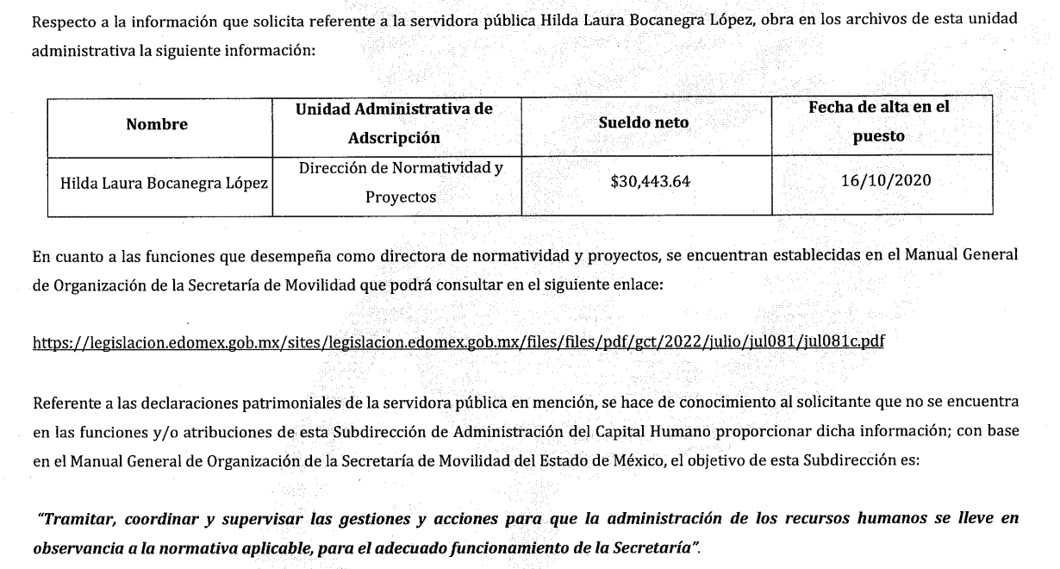

En tal virtud, este Instituto puede apreciar que dentro de la información remitida se da respuesta al cuestionamiento del sueldo del puesto que ocupa la Servidora Pública. Así mismo, no obstante la Secretaría de Movilidad proporcionó una dirección electrónica donde afirma, puede accederse a la información relativa a las funciones como Directora de Normatividad y Proyectos, la misma fue proporcionada en formato cerrado, es decir, que no se puede copiar y pegar para tener acceso; sobre el tema, Trujillo, Humberto (2019), en el “Diccionario de Transparencia y Acceso a la Información Pública” (p. 136 y 137), precisa que cuando un Sujeto Obligado proporciona información pública de manera electrónica es necesario garantizar su interoperabilidad, lo cual se traduce al hecho a que la información contenga datos en formatos y estándares abiertos para su reproducción y reutilización electrónica de manera libre y sin ninguna restricción.

Asimismo, establece que al proporcionar información pública es necesario que sea en un formato que no tenga ninguna restricción en el acceso o reutilización, por lo que, es necesario que los datos digitales (como ligas electrónicas), se proporcionen en un formato abierto.

En ese contexto, el artículo 3°, fracción VI y X, de la Ley General de Transparencia y Acceso a la Información Pública, con relación, al diverso 3°, fracciones VIII y XVI de la Ley de Transparencia y Acceso a la Información Pública del Estado de México y Municipios, precisan lo siguiente:

* **Dato abierto:** Datos digitales de carácter público que son accesibles en línea que pueden ser usados, reutilizados y redistribuidos por cualquier persona, mismos que se conforman de diversas características, entre las cuales se encuentra que se encuentren en formatos abiertos.

* **Formato accesible:** Conjunto de características técnicas y de presentación de la información que corresponden a la estructura lógica usada para almacenar datos de forma integral y facilitan su procesamiento digital, cuyas especificaciones estás disponibles públicamente y que permite el acceso sin restricción de uso por parte de los usuarios.

Conforme a lo anterior, se considera que en el caso de que la información peticionada obre en ligas electrónicas, el Sujeto Obligado deberá privilegiar la entrega de estas, en datos abiertos, es decir, en un formato que permita la accesibilidad y facilidad a los Particulares, para obtener la información contenida estas.

Al respecto, el artículo 161 de la Ley de Transparencia y Acceso a la Información Pública del Estado de México y Municipios, establece que cuando la documentación peticionada ya se encuentra disponible al público, entre otros, en formatos electrónicos disponibles en internet, los sujetos obligados cumplirán el derecho de acceso a la información, cuando le hagan saber de manera precisa a los solicitantes, la fuente, el lugar y la forma en que se puede obtener la información.

Cómo se logra observar, el Sujeto Obligado si bien señaló la página electrónica, omitió proporcionarla en formato abierto, lo cual implica la dificultad de acceder a la misma, pues se traduce al hecho de que el Particular tendría que colocar cada dígito alfanumérico, y cuya equivocación implicaría no acceder a la información contenida en las mismas.

No obstante lo anterior, vía informe justificado, el Sujeto Obligado modificó su respuesta, proporcionando la digitalización de las funciones de la Directora de Normatividad y Proyectos, como se aprecia a continuación:

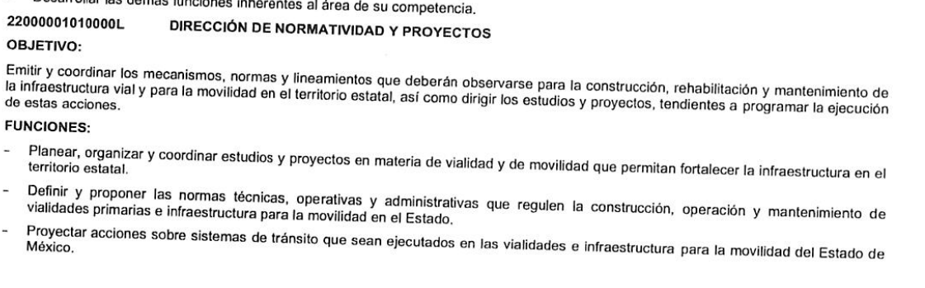

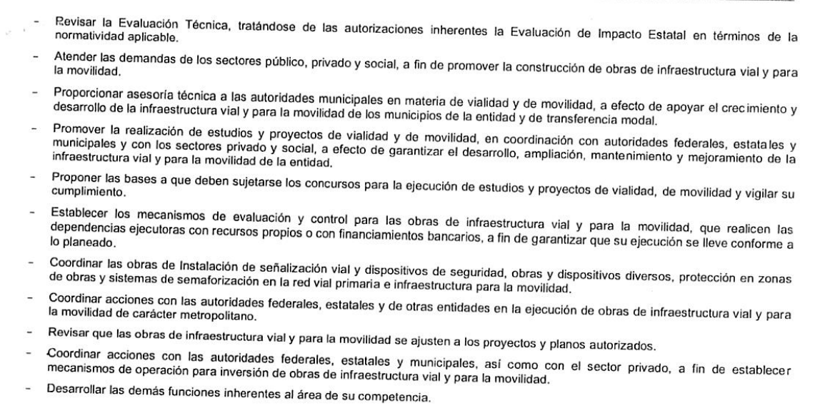

Por lo anterior, si bien en un principio la información no fue proporcionada en un formato abierto, vía informe justificado se subsanó dicha situación, al remitir la documentación donde consta la información relativa a las funciones del cargo de la Servidora Pública requerida.

Ahora bien, por lo que hace a las declaraciones patrimoniales, el Sujeto Obligado refirió que la Subdirección de Capital Humano no tenía atribuciones para poseer la información. En tal sentido, si bien en un principio este Instituto pudo apreciar que el área que se pronunció no era competente, por lo que se intuía que no se había realizado una búsqueda exhaustiva de la información, es menester clarificar si dentro del Sujeto Obligado, existe la obligación de contar con las declaraciones patrimoniales de los servidores públicos.

En ese tenor la Ley de Responsabilidades Administrativas del Estado de México y Municipios, establece en sus numerales 30 y 32 que las declaraciones patrimoniales y de intereses, serán públicas salvo los rubros cuya publicidad pueda afectar la vida privada o los datos personales protegidos por las Constituciones federal y local. Para tal efecto, el Comité Coordinador, a propuesta del Comité de Participación Ciudadana, emitirá los formatos respectivos, en apego a las leyes y ordenamientos en la materia, garantizando que los rubros que pudieran afectar los derechos aludidos queden en resguardo de las autoridades competentes. Así mismo que la Secretaría de la Contraloría, así como los órganos internos de control, según corresponda, serán responsables de inscribir y mantener actualizada en el sistema de evolución patrimonial, de declaración de intereses y de presentación de la constancia de declaración fiscal, la información correspondiente a sus servidores públicos declarantes.

De lo anterior se coligue que es competencia de la secretaría de la Contraloría, así como los órganos internos de control de inscribir y mantener actualizada en el sistema de evolución patrimonial, de declaración de intereses y de presentación de la constancia de declaración fiscal, la información correspondiente a los servidores públicos declarantes.

Ahora bien, de conformidad con lo que establece el artículo 167 de la ley de transparencia local, cuando las unidades de transparencia determinen la notoria incompetencia por parte de los sujetos obligados, dentro del ámbito de aplicación, para atender la solicitud de acceso a la información, deberán comunicarlo al solicitante, dentro de los tres días hábiles posteriores a la recepción de la solicitud y, en su caso orientar al solicitante, el o los sujetos obligados competentes. Si los sujetos obligados son competentes para atender parcialmente la solicitud de acceso a la información, deberá dar respuesta respecto de dicha parte.

En ese tenor, la incompetencia fue hecha del conocimiento del Particular hasta el décimo quinto día hábil para dar respuesta a la solicitud, por lo que se rebasó en exceso el plazo de tres días hábiles antes referidos, por lo que lo procedente era ordenar la entrega del Acuerdo del Comité de Transparencia donde se confirmara dicha incompetencia. No obstante, durante la substanciación del presente recurso, vía informe justificado, el Sujeto Obligado remitió el Acuerdo del Comité de Transparencia, confirmando la incompetencia antes referida, como puede apreciarse:

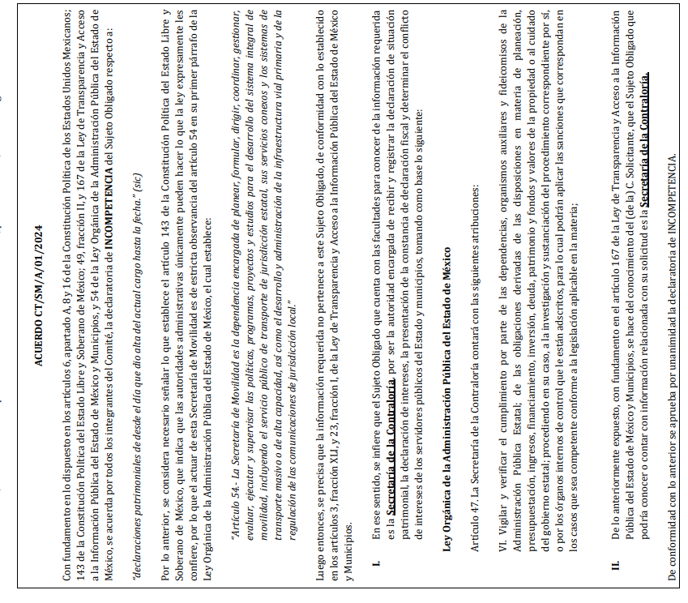

Sentado lo anterior, este Instituto, considera que con la información proporcionada en respuesta, como su complemento vía informe justificado, se dio atención al requerimiento de información, por lo tanto, toda vez que el Sujeto Obligado cumplió con lo establecido en los artículos 12, 160 y 162 de la Ley de Transparencia y Acceso a la Información Pública del Estado de México y Municipios, al proporcionar los documentos que obraban en sus archivos, se considera que **la impugnación que se dirime ha quedado sin materia.**

**CUARTO. Decisión**

Con fundamento en lo dispuesto en el artículo 186, fracción I de la Ley de Transparencia y Acceso a la Información Pública del Estado de México y Municipios, se considera procedente **SOBRESEER** el Recurso de Revisión **05146/INFOEM/IP/RR/2024** en virtud de que se actualiza la hipótesis normativa prevista en la fracción III, del artículo 192, del citado ordenamiento legal, al modificar la respuesta a la solicitud de acceso a la información con número de folio **00540/SMOV/IP/2024**

**Términos de la Resolución para conocimiento del Particular**

Se le hace del conocimiento del Particular, que, en el presente caso, si bien en un principio se le daba la razón, pues el Sujeto Obligado le remitió la dirección electrónica para acceder a las funciones en un formato cerrado y no se pronunció en tiempo de la incompetencia para poseer las declaraciones patrimoniales, durante la substanciación del presente recurso, remitió la digitalización de las funciones inherentes al cargo de la servidora pública requerida; así mismo proporcionó el acuerdo del Comité de Transparencia donde se confirma la incompetencia para poseer las declaraciones patrimoniales, por lo que se considera que con la información remitida en respuesta y vía informe justificado, se dio por atendido el requerimiento y el recurso quedó sin materia

Finalmente, se le informa que la labor de este Instituto de Transparencia, Acceso a la Información Pública y Protección de Datos Personales del Estado de México y Municipios, es apoyar a la población a acceder a la información pública y garantizar la protección de los datos personales.

Por lo expuesto y fundado, este Pleno:

**R E S U E L V E:**

**PRIMERO.** Se **SOBRESEE** el Recurso de Revisión con número **05146/INFOEM/IP/RR/2024** en términos del artículo 192, fracción III, de la Ley de Transparencia y Acceso a la Información Pública del Estado de México y Municipios,porque el Sujeto Obligado, al modificar la respuesta a las solicitudes de acceso a la información con número **00540/SMOV/IP/2024** el Medio de Impugnación, quedó sin materia, en términos de los Considerandos **TERCERO** y **CUARTO** de la presente Resolución.

**SEGUNDO. NOTIFÍQUESE VÍA SAIMEX** la presente Resolución al Titular de la Unidad de Transparencia del Sujeto Obligado.

**TERCERO. NOTIFÍQUESE VÍA SAIMEX Y CORREO ELECTRÓNICO** al Recurrente la presente Resolución, asimismo, se hace de su conocimiento que de conformidad con lo establecido en el artículo 196 de la Ley de Transparencia y Acceso a la Información Pública del Estado de México y Municipios podrá promover el Juicio de Amparo en los términos de las leyes aplicables.

ASÍ LO RESUELVE, POR **UNANIMIDAD** DE VOTOS EL PLENO DEL INSTITUTO DE TRANSPARENCIA, ACCESO A LA INFORMACIÓN PÚBLICA Y PROTECCIÓN DE DATOS PERSONALES DEL ESTADO DE MÉXICO Y MUNICIPIOS, CONFORMADO POR LOS COMISIONADOS JOSÉ MARTÍNEZ VILCHIS, MARÍA DEL ROSARIO MEJÍA AYALA, SHARON CRISTINA MORALES MARTÍNEZ, LUIS GUSTAVO PARRA NORIEGA Y GUADALUPE RAMÍREZ PEÑA, EN LA TRIGÉSIMA OCTAVA SESIÓN ORDINARIA, CELEBRADA EL SEIS DE NOVIEMBRE DE DOS MIL VEINTICUATRO, ANTE EL SECRETARIO TÉCNICO DEL PLENO, ALEXIS TAPIA RAMÍREZ.